Buchvorstellung

Umbrüche gestalten - Aufbrüche wagen
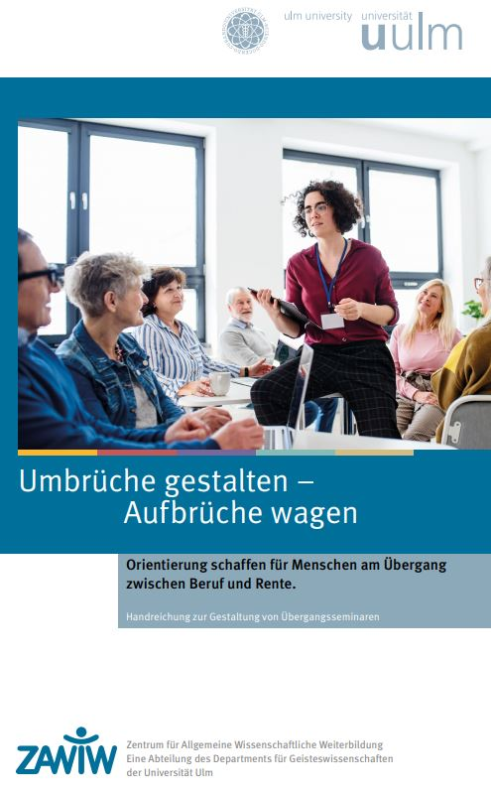
Bis 2035 wird es einen deutlichen Zuwachs an Personen geben, die in das Rentenalter eintreten. Voraussichtlich 1 – 1,4 Millionen Menschen werden in diesem Zeitraum jährlich verrentet oder pensioniert. Zugleich steigen erfreulicherweise die Lebenserwartungen. Somit ist die Lebensspanne nach dem Beruf für Viele länger als Kindheit oder/und Jugend. Es steigen die Möglichkeiten, auch im fortgeschrittenen Alter aktiv zu bleiben. Jedoch ist dieser Übergang in die neue Lebensphase ein klarer Schnitt in der Biografie, der nicht zwingend gut gelingt. Wie können Personen bei der weiteren aktiven und selbstbestimmten Lebensführung unterstützt werden? Wie erreicht man diese Zielgruppe und wie geht man mit der Heterogenität aufgrund vielfältigster Biografien oder auch Erwartungen an die bevorstehenden Jahre um?
Im Projekt „Umbrüche gestalten – Aufbrüche wagen“ wurden verschiedene Orientierungs- und Reflexionsangebote entwickelt, getestet und evaluiert. Entstanden sind ein Trainingskonzept und ein Leitfaden, die allen Interessierten unter freier Lizenz zur Verfügung stehen. Aufgrund der Heterogenität dieser Gruppe kann und will die Handreichung kein rezeptartiges Konzept anbieten. Vielmehr stehen Methoden zur Orientierung und Reflexion für Bildungsveranstaltungen zur Verfügung, die Teilnehmenden helfen sollen, den eigenen Weg zu finden und diese neue Lebensspanne zu nutzen und zu gestalten. Denn wer im Alter engagiert ist, ist meist auch sozial gut eingebunden und hat eine höhere Lebenszufriedenheit.
Die Handreichungen bieten zu Beginn praktische Tipps zur Vorbereitung. Dazu zählen u. a. die anregende und ungewohnte Gestaltung von Lernräumen (jenseits des Seminarraums) oder die Einbindung von Kooperationspartner*innen, die Frage nach der Höhe der Kursgebühren oder die Nutzung von Pausen sowie zahlreiche weitere Hinweise, die auf den Erfahrungen des Projekts beruhen.
Weiterhin gibt es viele Themenvorschläge, die für die Konzeption eines entsprechenden Bildungsangebots genutzt werden können. Diese sind in einladende Fragen gebettet und betreffen einerseits den Rückblick auf das bisherige Leben und andererseits den Ausblick auf den bevorstehenden neuen Lebensabschnitt.
Eine vielfältige Sammlung von Methoden macht die Publikation zu einer Fundgrube, nicht nur für Angebote im hier benannten Bereich. Es finden sich Einstiegsmethoden (z.B. Zukunftsmusik, soziometrische Aufstellung oder Speeddating), Methoden für die Hauptphasen (z.B. Metaplan, Zukunftswerkstatt oder Flüstergruppen) sowie Methoden für den Abschied (Evaluation oder Answergarden), die durchaus auch auf andere Seminarangebote und transferiert und genutzt werden können.
Insgesamt greift die Broschüre auf ihren 24 Seiten damit ein immer wichtiger werdendes Thema für die Erwachsenenbildung auf: Die Alten- und Altersbildung. Eine Lebensphase, die viele Potenziale bietet, die nicht ungenutzt bleiben sollten.

Zentrum für Allgemeine Wissenschaftliche Weiterbildung (ZAWiW) der Universität Ulm (Hrsg.) (2021): Umbrüche gestalten – Aufbrüche wagen. Orientierung schaffen für Menschen am Übergang zwischen Beruf und Rente. Handreichung zur Gestaltung von Übergangsseminaren. https://uebergaenge.zawiw.de/wp-content/uploads/2021/03/Umbrueche_Gestalten_web.pdf, CC BY-SA 2.0 DE, (letzter Abruf 8. April 2021)
CC BY SA 3.0 von Lars Kilian (April 2021) für wb-web

